# TensorFlow学习

## TensorFlow的执行时的基本对象及其具体理解：

分为Tensor、Variable和operation三大类，他们共同构成执行时的graph，执行可以执行graph中的一个子节点，子节点依照DAG顺序执行期上游全部父节点。

示例：下面讲解概念时有具体示例

## 常量操作和变量、另外也理解一下执行时的基本对象

**import**tensorflow**as**tf

m1 **=**tf.constant([[3, 3]]) *# 常量operation，生成一个Tensor*

m2 **=**tf.constant([[1], [2]]) *# 常量operation，生成一个Tensor*

product **=**tf.matmul(m1, m2) *# 加法operation，输入两个Tensor，生成一个Tensor*

​

**with**tf.Session() **as** session: *# 利用Session执行上述代码中生成的DAG*

res**=**session.run(product)

print(res)

[[9]]

In [2]:

**import**tensorflow**as**tf

state **=**tf.Variable([0, 0], "counter") *# 变量*

new_value**=**tf.add(state, [1, 2]) *# 加法operation 生成一个Tensor*

upstate **=**tf.assign(state, new_value) *# 赋值operation 生成一个Tensor*

​

init**=**tf.global_variables_initializer() *# 变量初始化*

​

**with**tf.Session() **as** session:

session.run(init) *# 变量初始化*

**for** _ **in**range(10):

session.run(upstate) *# 执行更新赋值也就是“+=”10次*

print(session.run(state)) *# 查看每次执行的效果*

[1 2]

[2 4]

[3 6]

[4 8]

[ 5 10]

[ 6 12]

[ 7 14]

[ 8 16]

[ 9 18]

[10 20]

## Feed和fetch

*# fetch*

**import**tensorflow**as**tf

m1 **=**tf.constant([[3, 3]]) *# 常量operation，生成一个Tensor*

m2 **=**tf.constant([[1], [2]]) *# 常量operation，生成一个Tensor*

m3 **=**tf.constant([3])

product **=**tf.matmul(m1, m2) *# 加法operation，输入两个Tensor，生成一个Tensor*

add**=**tf.add(product, m3)

​

**with**tf.Session() **as** session: *# 利用Session执行上述代码中生成的DAG*

res **=**session.run([product, add]) *# 同一个run中运行多个operation，operation之间可以有依赖关系*

print(res)

[array([[9]]), array([[12]])]

[array([[9]]), array([[12]])]

*# feed*

**import**tensorflow**as**tf

input1 **=**tf.placeholder(tf.float32)

input2 **=**tf.placeholder(tf.float32)

add**=**tf.add(input1, input2)

​

**with**tf.Session() **as** session: *# 利用Session执行上述代码中生成的DAG*

res **=**session.run(add, feed_dict**=** {input1: [32.1], input2: 78.2}) *# 同一个run中运行多个operation，operation之间可以有依赖关系*

print(res)

[110.299995]

## Tensorflow进行机器学习的一个简单案例——梯度下降求解线性回归模型

*# 构造一个线性回归的数据集*

**import**numpy**as**np

x_data**=**np.random.rand(1000)

y_data**=**x_data**\***2.0**+**1.5

​

*# 利用tensorflow中的梯度下降法训练该线性回归*

**import**tensorflow**as**tf

​

*# 定义线性回归的两个变量：系数和常数项*

k **=**tf.Variable(0.0)

b **=**tf.Variable(0.0)

y **=**x_data**\*** k **+** b

​

*# 梯度下降需要：学习率、损失函数 --梯度下降会自动根据损失函数求导，这一点很方便*

loss**=**tf.reduce_mean(tf.square(y_data**-** y))

optimizer**=**tf.train.GradientDescentOptimizer(0.2)

train**=**optimizer.minimize(loss)

​

init**=**tf.global_variables_initializer()

​

*# 运行梯度下降4000次并打印每次的结果和对应的损失函数*

**with**tf.Session() **as** session:

session.run(init)

**for** step **in**range(4000):

session.run(train)

print(session.run([k, b, loss]))

运行结果：

[0.5802862, 1.0091515, 1.6426241]

[0.87479293, 1.4959297, 0.4374238]

[1.0294542, 1.7277478, 0.14771365]

[1.1155472, 1.8351988, 0.076466516]

[1.1678884, 1.8820568, 0.057430845]

[1.203488, 1.8994639, 0.0509492]

………

[1.9999962, 1.5000021, 1.2278321e-12]

[1.9999963, 1.500002, 1.1365984e-12]

[1.9999964, 1.500002, 1.0793286e-12]

[1.9999965, 1.5000019, 9.928555e-13]

[1.9999967, 1.5000019, 9.46713e-13]

[1.9999968, 1.5000018, 8.66649e-13]

[1.9999969, 1.5000018, 8.3117866e-13]

[1.9999969, 1.5000017, 7.964047e-13]

[1.999997, 1.5000017, 7.523795e-13]

[1.9999971, 1.5000017, 7.226504e-13]

[1.9999971, 1.5000015, 6.7916517e-13]

[1.9999973, 1.5000015, 6.461818e-13]

[1.9999973, 1.5000015, 6.461818e-13]

[1.9999973, 1.5000015, 6.461818e-13]

[1.9999973, 1.5000015, 6.461818e-13]

[1.9999973, 1.5000015, 6.461818e-13]

最后稳定在6.461818e-13处

## 二层神经网络进行回归训练

**import**tensorflow**as**tf

**import**numpy**as**np

**import**matplotlib.pyplot**as**plt

​

*# 创建数据：二次曲线的分布 + 噪声*

*# ----*

*# 创建从-0.5到0.5的等差数列，长度为200*

line_data**=**np.linspace(**-**0.5, 0.5, 200)

*# 为创建的数组再增加一个轴*

x_data**=**line_data[:, np.newaxis]

noise**=**np.random.normal(0, 0.02, x_data.shape)

​

y_data**=**np.square(x_data) **+** noise

​

*# 看下数据的类型和shape 注意python中float位数变换会导致数组变长或变短，需要astype*

print(noise.shape, noise.dtype)

print(x_data.shape)

print(y_data.shape, y_data.dtype)

​

*# 定义两个placeholder用来feed数据，分别代表x和y --1列*

x **=**tf.placeholder(tf.float32, [**None**, 1])

y **=**tf.placeholder(tf.float32, [**None**, 1])

​

*# ----*

*# 构建神经网络进行训练*

*# 假定：*

*# --一个隐含层L1*

*# --十个神经元*

*# ----*

​

*# 定义第一层的weight和bias, 都是1*10的矩阵, 初始化分别为正态随机和0.0*

weight_1 **=**tf.Variable(tf.random_normal([1, 10]))

bias_1 **=**tf.Variable(tf.zeros([1, 10]))

a_L1 **=**tf.matmul(x, weight_1) **+** bias_1

z_L1 **=**tf.nn.tanh(a_L1) *# 这里用tanh更好一些*

​

*# 定义第二层的weight和bias，10*1的矩阵和1*1的矩阵，初始化分别为正态随机和0.0*

weight_2 **=**tf.Variable(tf.random_normal([10, 1]))

bias_2 **=**tf.Variable(tf.zeros([1, 1]))

a_L2 **=**tf.matmul(z_L1, weight_2) **+** bias_2

y_head**=**tf.nn.tanh(a_L2) *# 这里也是用tanh更好一些*

*# 定义二次损失函数并依据梯度下降法进行训练 -- 这样梯度下降的train就变成了x和y的函数*

loss**=**tf.reduce_mean(tf.square(y **-**y_head))

optimizer**=**tf.train.GradientDescentOptimizer(0.1)

train**=**optimizer.minimize(loss)

​

init**=**tf.global_variables_initializer()

​

*# 运行梯度下降4000次并打印每次的结果和对应的损失函数*

**with**tf.Session() **as** session:

session.run(init)

i**=**0

**for** step **in**range(2000):

session.run(train, feed_dict**=** {x: x_data, y: y_data}) *# 此处是最小化*

ls**=**session.run(loss, feed_dict**=** {x: x_data, y: y_data})

*# 注意这里不是ls = session.run(loss), 因为loss也是DAG, 也是x和y的函数，因此同样需要feed，*

*#tf中常量和运行结果可以直接打印，其他都要run后打印*

**if**(i**%**20**==**0):

print(step, ls) *# 每隔二十次打印损失，观察收敛情况*

i**+=**1

*# 训练的神经网络模型中的两层的w和b*

print("weight_1", session.run(weight_1))

print("bias_1", session.run(bias_1))

print("weight_2", session.run(weight_2))

print("bias_2", session.run(bias_2))

*# 预测结果*

predict **=**session.run(y_head, feed_dict**=** {x: x_data}) *# 这里y_head即预测结果，注意同样是一个DAG，是x的函数，因此需要feed*

​

*# 利用matplot展示执行效果*

plt.figure()

plt.scatter(x_data, y_data) *# 训练数据用散点图展示*

plt.plot(x_data, predict, 'r-', lw**=**3) *# 预测值用曲线展示，r表示红色，-表示实现，lw为曲线粗细*

plt.show()

​

​

(200, 1) float64

(200, 1)

(200, 1) float64

0 0.3595666

20 0.0062810197

40 0.005968654

60 0.0057035936

80 0.005450571

100 0.0052087354

120 0.0049773413

140 0.00475574

## 多分类逻辑回归进行手写数字识别

*# 数据集介绍*

*# MNIST数据集，100k的训练数据，10k的预测数据，数据由tensorflow中的examples.tutorials.mnist读取*

*# 数据集介绍：：YannLeCun's website*

*# 由28*28的像素组成输入特征，输出特征为0-9的数字*

​

*# 可调节参数：*

*# --------*

*# batch_size, initial_weight,二次损失函数,learning_rate,epoch_n*

*# --------*

​

**import**tensorflow**as**tf

**from**tensorflow.examples.tutorials.mnist**import**input_data

​

mnist**=**input_data.read_data_sets("MNIST_data", one_hot**=True**)

​

*# mini_batch的大小*

batch_size**=**100

batch_n**=**mnist.train.num_examples**//**batch_size

​

*# # 定义两个placeholder用来feed数据，分别代表x和y --784列和10列(one-hot)*

x **=**tf.placeholder(tf.float32, [**None**, 784])

y **=**tf.placeholder(tf.float32, [**None**, 10])

​

*# # ----*

*# # 构建多分类回归*

​

*# # 定义weight和bias，初始化分别为正态随机和0.0*

initial_weight**=**tf.random_normal([784, 10])

weight**=**tf.Variable(initial_weight)

bias**=**tf.Variable(tf.zeros([10]))

a **=**tf.matmul(x, weight) **+** bias

y_head**=**tf.nn.softmax(a)

​

*# # 定义二次损失函数并依据梯度下降法进行训练 -- 这样梯度下降的train就变成了x和y的函数*

learning_rate**=**0.1

loss**=**tf.reduce_mean(tf.square(y **-**y_head))

optimizer**=**tf.train.GradientDescentOptimizer(learning_rate)

train**=**optimizer.minimize(loss)

​

init**=**tf.global_variables_initializer()

​

correct_prediction**=**tf.equal(tf.argmax(y, 1), tf.argmax(y_head, 1)) *# tf.argmax找到x中等于1的最大的id*

correction **=**tf.reduce_mean(tf.cast(correct_prediction, tf.float32)) *# tf.cast转换类型，将bool转为float，从而求得准确率*

​

*# 迭代500次，进行mini_batch梯度下降*

epoch_n**=**500

**with**tf.Session() **as** session:

session.run(init)

**for** step **in**range(epoch_n):

**for** batch **in**range(batch_n):

batch_x, batch_y**=**mnist.train.next_batch(batch_size)

session.run(train, feed_dict**=** {x: batch_x, y: batch_y}) *# 此处是最小化*

corr**=**session.run(correction, feed_dict**=** {x: mnist.test.images, y: mnist.test.labels}) *# 基于测试集对准确率进行测试*

print("in iteration "**+**str(step) **+**"the accuracy is : "**+**str(corr)) *# 打印准确率*

*# 这里看似有问题，其实没问题，因为图没变，DAG对输入的batch依次执行梯度下降法，*

*# 并执行epoch_n个周期，权重会更新epoch_n * batch_n次*

​

Extracting MNIST_data\train-images-idx3-ubyte.gz

Extracting MNIST_data\train-labels-idx1-ubyte.gz

Extracting MNIST_data\t10k-images-idx3-ubyte.gz

Extracting MNIST_data\t10k-labels-idx1-ubyte.gz

in iteration 0the accuracy is : 0.1661

in iteration 1the accuracy is : 0.1918

## 交叉熵损失函数

由于分类并不适合二次损失函数，因此将多分类逻辑回归进行手写数字识别案例中的loss损失函数改成交叉熵损失函数，此时会更好。

loss = tf.reduce_mean(tf.nn.softmax_cross_entropy_with_logits(y - y_head))

## dropout

dropout在训练时通过一定的随机丢弃部分神经元起到正则化的效果。

*# 通过随机化减少某些隐含层的神经元，达到正则化的目的*

​

*# 数据集介绍*

*# MNIST数据集，100k的训练数据，10k的预测数据，数据由tensorflow中的examples.tutorials.mnist读取*

*# 数据集介绍：：YannLeCun's website*

*# 由28*28的像素组成输入特征，输出特征为0-9的数字*

​

*# 可调节参数：*

*# --------*

*# batch_size, initial_weight,交叉熵损失函数,learning_rate,epoch_n*

*# --------*

​

**import**tensorflow**as**tf

**from**tensorflow.examples.tutorials.mnist**import**input_data

​

mnist**=**input_data.read_data_sets("MNIST_data", one_hot**=True**)

​

*# mini_batch的大小*

batch_size**=**100

batch_n**=**mnist.train.num_examples**//**batch_size

​

*# # 定义两个placeholder用来feed数据，分别代表x和y --784列和10列(one-hot)*

x **=**tf.placeholder(tf.float32, [**None**, 784])

y **=**tf.placeholder(tf.float32, [**None**, 10])

​

*# # ----*

*# # 构建多分类回归*

*# # 定义weight和bias，初始化分别为截断正态随机和0.0*

​

*# 第一层*

num_L1 **=**2000

keep_prob1 **=**0.8

weight_L1 **=**tf.Variable(tf.truncated_normal([784, num_L1], stddev**=**0.1))

bias_L1 **=**tf.Variable(tf.zeros([num_L1]) **+**0.1)

a_L1 **=**tf.matmul(x, weight_L1) **+** bias_L1

z_L1 **=**tf.nn.tanh(a_L1)

z_dropout_L1 **=**tf.nn.dropout(z_L1, keep_prob1)

​

*# 第二层*

num_L2 **=**2000

keep_prob2 **=**0.8

weight_L2 **=**tf.Variable(tf.truncated_normal([num_L1, num_L2], stddev**=**0.1))

bias_L2 **=**tf.Variable(tf.zeros([num_L2]) **+**0.1)

a_L2 **=**tf.matmul(z_dropout_L1, weight_L2) **+** bias_L2

z_L2 **=**tf.nn.tanh(a_L2)

z_dropout_L2 **=**tf.nn.dropout(z_L2, keep_prob2)

​

*# 第三层*

num_L3 **=**1000

keep_prob3 **=**0.8

weight_L3 **=**tf.Variable(tf.truncated_normal([num_L2, num_L3], stddev**=**0.1))

bias_L3 **=**tf.Variable(tf.zeros([num_L3]) **+**0.1)

a_L3 **=**tf.matmul(z_dropout_L2, weight_L3) **+** bias_L3

z_L3 **=**tf.nn.tanh(a_L3)

z_dropout_L3 **=**tf.nn.dropout(z_L3, keep_prob3)

​

*# 输出层*

num_y**=**10

keep_prob3 **=**0.8

weight_L4 **=**tf.Variable(tf.truncated_normal([num_L3, num_y], stddev**=**0.1))

bias_L4 **=**tf.Variable(tf.zeros([num_y]) **+**0.1)

a **=**tf.matmul(z_dropout_L3, weight_L4) **+** bias_L4

y_head**=**tf.nn.softmax(a)

​

*# # 定义交叉熵损失函数并依据梯度下降法进行训练 -- 这样梯度下降的train就变成了x和y的函数*

learning_rate**=**0.2

loss**=**tf.reduce_mean(tf.nn.softmax_cross_entropy_with_logits(labels **=** y, logits**=**y_head))

optimizer**=**tf.train.GradientDescentOptimizer(learning_rate)

train**=**optimizer.minimize(loss)

​

init**=**tf.global_variables_initializer()

correct_prediction**=**tf.equal(tf.argmax(y, 1), tf.argmax(y_head, 1)) *# tf.argmax找到x中最大的id, 1为axis*

correction **=**tf.reduce_mean(tf.cast(correct_prediction, tf.float32)) *# tf.cast转换类型，将bool转为float，从而求得准确率*

​

*# 迭代500次，进行mini_batch梯度下降*

epoch_n**=**50

**with**tf.Session() **as** session:

session.run(init)

**for** step **in**range(epoch_n):

**for** batch **in**range(batch_n):

batch_x, batch_y**=**mnist.train.next_batch(batch_size)

session.run(train, feed_dict**=** {x: batch_x, y: batch_y}) *# 此处是最小化*

test_corr**=**session.run(correction, feed_dict**=** {x: mnist.test.images, y: mnist.test.labels}) *# 基于测试集对准确率进行测试*

train_corr**=**session.run(correction, feed_dict**=** {x: mnist.train.images, y: mnist.train.labels}) *# 基于训练集集对准确率进行测试*

print("in iteration "**+**str(step) **+**"the test accuracy is : "**+**str(test_corr) **+**

"the train accuracy is : "**+**str(train_corr)) *# 打印准确率*

## ​基于梯度下降的最优化方法

# tf.train.GradientDescentOptimizer

# tf.train.AdadeltaOptimizer

# tf.train.AdagradOptimizer

# tf.train.AdagradDAOptimizer

# tf.train.MomentumOptimizer

# tf.train.AdamOptimizer

# tf.train.FtrlOptimizer

# tf.train.ProximalGradientDescentOptimizer

# tf.train.ProximalAdagradOptimizer

# tf.train.RMSPropOptimizer

## TensorBoard之graph入门和可视化案例

### 通过FileWriter写入图

*# 数据集介绍*

*# MNIST数据集，100k的训练数据，10k的预测数据，数据由tensorflow中的examples.tutorials.mnist读取*

*# 数据集介绍：：YannLeCun's website*

*# 由28*28的像素组成输入特征，输出特征为0-9的数字*

​

*# 可调节参数：*

*# --------*

*# batch_size, initial_weight,二次损失函数,learning_rate,epoch_n*

*# --------*

​

**import**tensorflow**as**tf

**from**tensorflow.examples.tutorials.mnist**import**input_data

​

mnist**=**input_data.read_data_sets("MNIST_data", one_hot**=True**)

​

*# mini_batch的大小*

batch_size**=**100

batch_n**=**mnist.train.num_examples**//**batch_size

​

*# 创建一个命名空间*

**with**tf.name_scope("input"):

*# # 定义两个placeholder用来feed数据，分别代表x和y --784列和10列(one-hot)*

x**=**tf.placeholder(tf.float32, [**None**, 784], name**=**"x_input")

y**=**tf.placeholder(tf.float32, [**None**, 10], name**=**"y_input")

​

*# # ----*

*# # 构建多分类回归*

*# # 定义weight和bias，初始化分别为正态随机和0.0*

initial_weight**=**tf.random_normal([784, 10])

weight**=**tf.Variable(initial_weight)

bias**=**tf.Variable(tf.zeros([10]))

a**=**tf.matmul(x, weight) **+**bias

y_head**=**tf.nn.softmax(a)

​

*# # 定义二次损失函数并依据梯度下降法进行训练 -- 这样梯度下降的train就变成了x和y的函数*

learning_rate**=**0.1

loss**=**tf.reduce_mean(tf.square(y**-**y_head))

optimizer**=**tf.train.GradientDescentOptimizer(learning_rate)

train**=**optimizer.minimize(loss)

​

init**=**tf.global_variables_initializer()

​

correct_prediction**=**tf.equal(tf.argmax(y, 1), tf.argmax(y_head, 1)) *# tf.argmax找到x中等于1的最大的id*

correction**=**tf.reduce_mean(tf.cast(correct_prediction, tf.float32)) *# tf.cast转换类型，将bool转为float，从而求得准确率*

​

*# 迭代500次，进行mini_batch梯度下降*

epoch_n**=**1

**with**tf.Session() **as**session:

session.run(init)

writer**=**tf.summary.FileWriter(logdir**=**"d://logs/", graph**=**session.graph) *# 最好不要放到带中文字符的路径*

**for**step**in**range(epoch_n):

**for**batch**in**range(batch_n):

batch_x, batch_y**=**mnist.train.next_batch(batch_size)

session.run(train, feed_dict**=** {x: batch_x, y: batch_y}) *# 此处是最小化*

corr**=**session.run(correction, feed_dict**=** {x: mnist.test.images, y: mnist.test.labels}) *# 基于测试集对准确率进行测试*

print("in iteration "**+**str(step) **+**"the accuracy is : "**+**str(corr)) *# 打印准确率*

*# 这里看似有问题，其实没问题，因为图没变，DAG对输入的batch依次执行梯度下降法，*

*# 并执行epoch_n个周期，权重会更新epoch_n * batch_n次*

### ​调用tensorboard生成服务

python–m tensorflow.tensorboard–logdir = d://logs

（如果端口被占用，上面命令变为python –m tensorflow.tensorboard–logdir = d://logs–port = 6007）

打开logcalhost：6006

### Tensorboard界面的效果

Tensorboard是可视化的图形界面，可以展示图中dag的依赖关系

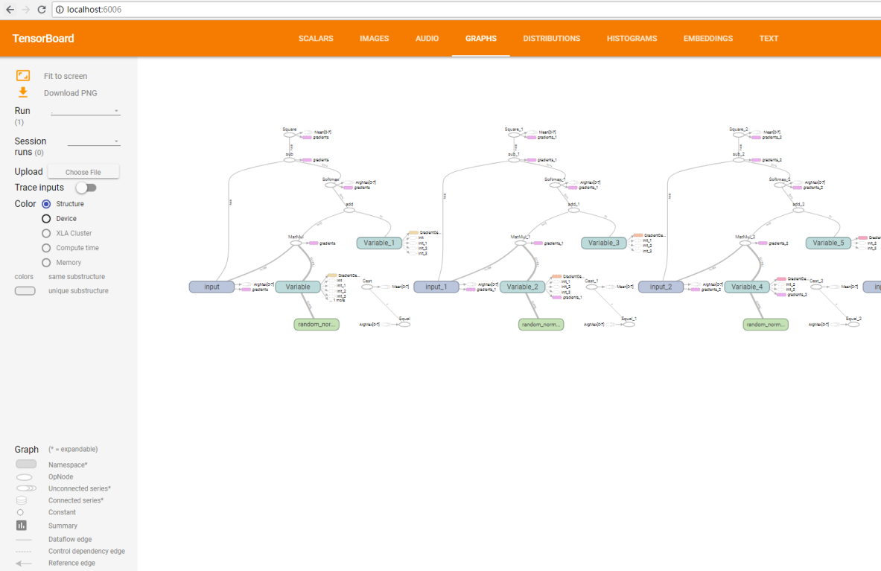

### 注意事项

1. logdir路径不要有中文
2. tensorboard要和logdir在同一个盘符内运行
3. 最好在d盘的根目录里运行tensorboard，实验目录的/和\是一样
4. 会报告warning，没事：WARNING:tensorflow:path ../external/data/plugin/text/runs not found, sending 404
5. 用chrome浏览器最好
6. 有时候点击，可能看不到了，缩小，有可能跑到其他地方去了
7. 内存中图是append形式的（jupyter是这样）加入到内存的，如果同一个脚本执行多次，会发现图呈线性趋势越来越复杂。如果想避免多次执行图变得越来越复杂的情况，清空内存再执行，jupyter是restart&clear output或restart&run all，然后重新载入6006页面：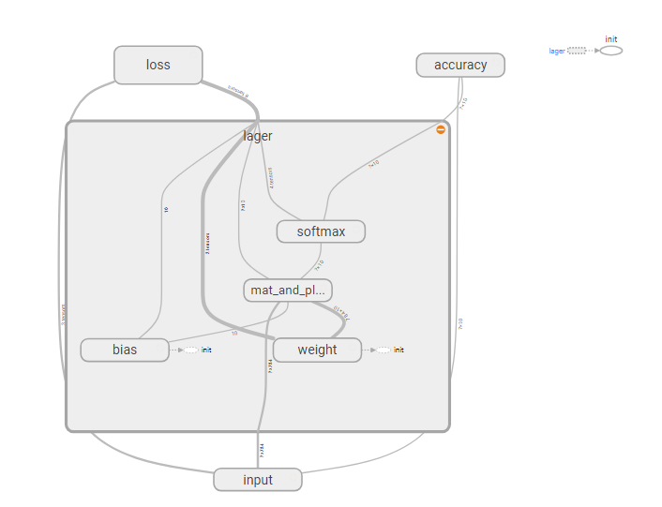

图6-1

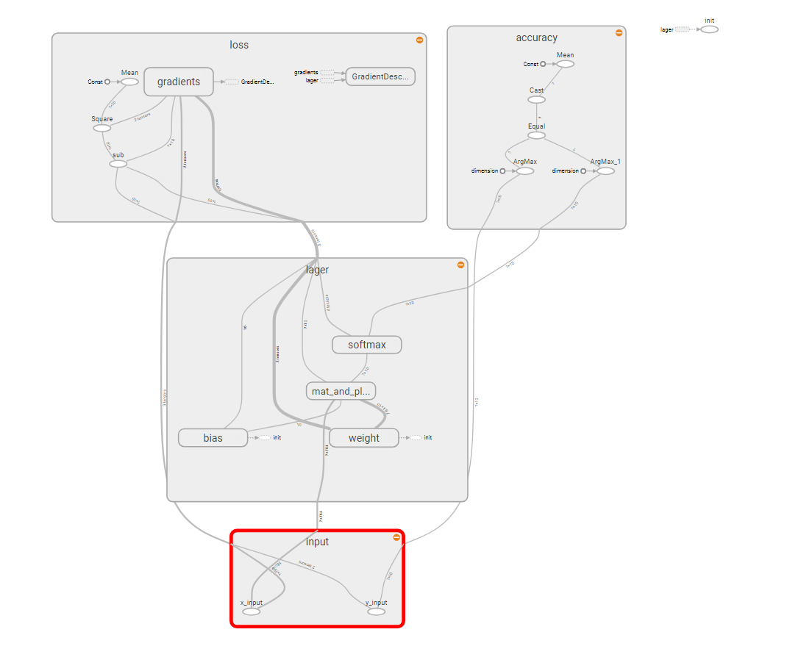

图6-2展开图

发现清晰了很多。

1. name_scope的作用

可视化

获取参数（尤其是有同名参数时）

1. logs/下面继续新建两个子文件夹train和test，此时会生成两条曲线

tensorboard的logdir此时仍然是…./logs/

## 卷积神经网络

卷积和池化有两种形式，SAME_PAD和VALID_PAD

图形数据的信道

具体程序如下：

# coding: utf-8  
  
# In[1]:  
  
**import** tensorflow **as** tf  
**from** tensorflow.examples.tutorials.mnist **import** input_data  
  
# In[2]:  
  
mnist = input_data.read_data_sets('MNIST_data', one_hot=**True**)  
  
# 每个批次的大小  
batch_size = 100  
# 计算一共有多少个批次  
n_batch = mnist.train.num_examples // batch_size  
  
  
# 参数概要  
**def variable_summaries**(var):  
**with** tf.name_scope('summaries'):  
 mean = tf.reduce_mean(var)  
 tf.summary.scalar('mean', mean) # 平均值  
**with** tf.name_scope('stddev'):  
 stddev = tf.sqrt(tf.reduce_mean(tf.square(var - mean)))  
 tf.summary.scalar('stddev', stddev) # 标准差  
tf.summary.scalar('max', tf.reduce_max(var)) # 最大值  
tf.summary.scalar('min', tf.reduce_min(var)) # 最小值  
tf.summary.histogram('histogram', var) # 直方图  
  
  
# 初始化权值  
**def weight_variable**(shape, name):  
 initial = tf.truncated_normal(shape, stddev=0.1) # 生成一个截断的正态分布  
**return** tf.Variable(initial, name=name)  
  
  
# 初始化偏置  
**def bias_variable**(shape, name):  
 initial = tf.constant(0.1, shape=shape)  
**return** tf.Variable(initial, name=name)  
  
  
# 卷积层  
**def conv2d**(x, W):  
# x input tensor of shape `[batch, in_height, in_width, in_channels]`  
 # W filter / kernel tensor of shape [filter_height, filter_width, in_channels, out_channels]  
 # `strides[0] = strides[3] = 1`. strides[1]代表x方向的步长，strides[2]代表y方向的步长  
# padding: A `string` from: `"SAME", "VALID"`  
**return** tf.nn.conv2d(x, W, strides=[1, 1, 1, 1], padding='SAME')  
  
  
# 池化层  
**def max_pool_2x2**(x):  
# ksize [1,x,y,1]  
**return** tf.nn.max_pool(x, ksize=[1, 2, 2, 1], strides=[1, 2, 2, 1], padding='SAME')  
  
# logs 存储的根目录  
DIR = "d://tensorboardLogDir/sixWeek/"  
  
# 命名空间  
**with** tf.name_scope('input'):  
# 定义两个placeholder  
x = tf.placeholder(tf.float32, [**None**, 784], name='x-input')  
 y = tf.placeholder(tf.float32, [**None**, 10], name='y-input')  
**with** tf.name_scope('x_image'):  
# 改变x的格式转为4D的向量[batch, in_height, in_width, in_channels]`  
x_image = tf.reshape(x, [-1, 28, 28, 1], name='x_image')  
  
**with** tf.name_scope('Conv1'):  
# 初始化第一个卷积层的权值和偏置  
**with** tf.name_scope('W_conv1'):  
 W_conv1 = weight_variable([5, 5, 1, 32], name='W_conv1') # 5*5的采样窗口，32个卷积核从1个平面抽取特征  
**with** tf.name_scope('b_conv1'):  
 b_conv1 = bias_variable([32], name='b_conv1') # 每一个卷积核一个偏置值  
  
# 把x_image和权值向量进行卷积，再加上偏置值，然后应用于relu激活函数  
**with** tf.name_scope('conv2d_1'):  
 conv2d_1 = conv2d(x_image, W_conv1) + b_conv1  
**with** tf.name_scope('relu'):  
 h_conv1 = tf.nn.relu(conv2d_1)  
**with** tf.name_scope('h_pool1'):  
 h_pool1 = max_pool_2x2(h_conv1) # 进行max-pooling  
  
**with** tf.name_scope('Conv2'):  
# 初始化第二个卷积层的权值和偏置  
**with** tf.name_scope('W_conv2'):  
 W_conv2 = weight_variable([5, 5, 32, 64], name='W_conv2') # 5*5的采样窗口，64个卷积核从32个平面抽取特征  
**with** tf.name_scope('b_conv2'):  
 b_conv2 = bias_variable([64], name='b_conv2') # 每一个卷积核一个偏置值  
  
# 把h_pool1和权值向量进行卷积，再加上偏置值，然后应用于relu激活函数  
**with** tf.name_scope('conv2d_2'):  
 conv2d_2 = conv2d(h_pool1, W_conv2) + b_conv2  
**with** tf.name_scope('relu'):  
 h_conv2 = tf.nn.relu(conv2d_2)  
**with** tf.name_scope('h_pool2'):  
 h_pool2 = max_pool_2x2(h_conv2) # 进行max-pooling  
  
# 28*28的图片第一次卷积后还是28*28，第一次池化后变为14*14  
# 第二次卷积后为14*14，第二次池化后变为了7*7  
# 进过上面操作后得到64张7*7的平面  
  
**with** tf.name_scope('fc1'):  
# 初始化第一个全连接层的权值  
**with** tf.name_scope('W_fc1'):  
 W_fc1 = weight_variable([7 * 7 * 64, 1024], name='W_fc1') # 上一场有7*7*64个神经元，全连接层有1024个神经元  
**with** tf.name_scope('b_fc1'):  
 b_fc1 = bias_variable([1024], name='b_fc1') # 1024个节点  
  
# 把池化层2的输出扁平化为1维  
**with** tf.name_scope('h_pool2_flat'):  
 h_pool2_flat = tf.reshape(h_pool2, [-1, 7 * 7 * 64], name='h_pool2_flat')  
# 求第一个全连接层的输出  
**with** tf.name_scope('wx_plus_b1'):  
 wx_plus_b1 = tf.matmul(h_pool2_flat, W_fc1) + b_fc1  
**with** tf.name_scope('relu'):  
 h_fc1 = tf.nn.relu(wx_plus_b1)  
  
# keep_prob用来表示神经元的输出概率  
**with** tf.name_scope('keep_prob'):  
 keep_prob = tf.placeholder(tf.float32, name='keep_prob')  
**with** tf.name_scope('h_fc1_drop'):  
 h_fc1_drop = tf.nn.dropout(h_fc1, keep_prob, name='h_fc1_drop')  
  
**with** tf.name_scope('fc2'):  
# 初始化第二个全连接层  
**with** tf.name_scope('W_fc2'):  
 W_fc2 = weight_variable([1024, 10], name='W_fc2')  
**with** tf.name_scope('b_fc2'):  
 b_fc2 = bias_variable([10], name='b_fc2')  
**with** tf.name_scope('wx_plus_b2'):  
 wx_plus_b2 = tf.matmul(h_fc1_drop, W_fc2) + b_fc2  
**with** tf.name_scope('softmax'):  
# 计算输出  
prediction = tf.nn.softmax(wx_plus_b2)  
  
# 交叉熵代价函数  
**with** tf.name_scope('cross_entropy'):  
 cross_entropy = tf.reduce_mean(tf.nn.softmax_cross_entropy_with_logits(labels=y, logits=prediction),  
name='cross_entropy')  
 tf.summary.scalar('cross_entropy', cross_entropy)  
  
# 使用AdamOptimizer进行优化  
**with** tf.name_scope('train'):  
 train_step = tf.train.AdamOptimizer(1e-4).minimize(cross_entropy)  
  
# 求准确率  
**with** tf.name_scope('accuracy'):  
**with** tf.name_scope('correct_prediction'):  
# 结果存放在一个布尔列表中  
correct_prediction = tf.equal(tf.argmax(prediction, 1), tf.argmax(y, 1)) # argmax返回一维张量中最大的值所在的位置  
**with** tf.name_scope('accuracy'):  
# 求准确率  
accuracy = tf.reduce_mean(tf.cast(correct_prediction, tf.float32))  
 tf.summary.scalar('accuracy', accuracy)  
  
# 合并所有的summary  
merged = tf.summary.merge_all()  
  
**with** tf.Session() **as** sess:  
 sess.run(tf.global_variables_initializer())  
 train_writer = tf.summary.FileWriter(DIR + 'logs/train', sess.graph)  
 test_writer = tf.summary.FileWriter(DIR + 'logs/test', sess.graph)  
**for** i **in** range(1001):  
# 训练模型  
batch_xs, batch_ys = mnist.train.next_batch(batch_size)  
 sess.run(train_step, feed_dict={x: batch_xs, y: batch_ys, keep_prob: 0.5})  
# 记录训练集计算的参数  
summary = sess.run(merged, feed_dict={x: batch_xs, y: batch_ys, keep_prob: 1.0})  
 train_writer.add_summary(summary, i)  
# 记录测试集计算的参数  
batch_xs, batch_ys = mnist.test.next_batch(batch_size)  
 summary = sess.run(merged, feed_dict={x: batch_xs, y: batch_ys, keep_prob: 1.0})  
 test_writer.add_summary(summary, i)  
  
**if** i % 100 == 0:  
 test_acc = sess.run(accuracy, feed_dict={x: mnist.test.images, y: mnist.test.labels, keep_prob: 1.0})  
 train_acc = sess.run(accuracy, feed_dict={x: mnist.train.images[:10000], y: mnist.train.labels[:10000],  
keep_prob: 1.0})  
print("Iter " + str(i) + ", Testing Accuracy= " + str(test_acc) + ", Training Accuracy= " + str(train_acc))  
  
 sess.close()

程序在tensorboard的图如下：

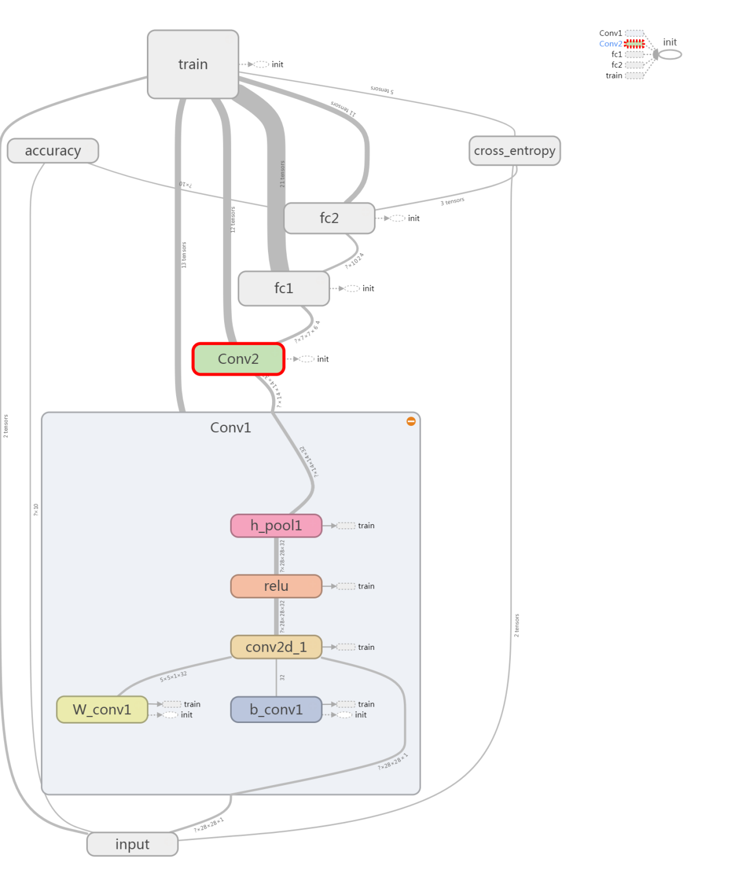

## RNN神经网络

输入一个序列，x_1, …, x_t的训练过程不再是不相关的了，而是有一定的联结关系。

X_1_1, x_1_2, … x_1_t

X_2_1, x_2_2, … x_2_t

X_n_1, x_n_2, … x_n_t

常见的是LSTM

一个LSTM由输入控制、遗忘控制和输出控制组成，如果不加这些控制则信息不会随序列损失而损失，没有遗忘，如果加入非线性的激活函数，最终信号会衰减接近0

# coding: utf-8  
  
**import** tensorflow **as** tf  
**from** tensorflow.examples.tutorials.mnist **import** input_data  
  
# 载入数据  
mnist = input_data.read_data_sets('MNIST_data', one_hot=**True**)  
  
# 认为某个图片的一行为一条词汇  
n_puts = 28  
  
# 一个图片总共28个行  
max_time = 28  
  
# lstm网络中隐藏层单元(broke)  
lstm_size = 100  
  
# 分类数  
n_classes = 10  
  
# 每个批次的大小  
batch_size = 50  
# 计算一共有多少个批次  
n_batch = mnist.train.num_examples // batch_size  
  
# 定义x和y的输入和输出  
**with** tf.name_scope('input'):  
# 定义两个placeholder  
x = tf.placeholder(tf.float32, [**None**, 784], name='x-input')  
 y = tf.placeholder(tf.float32, [**None**, 10], name='y-input')  
  
# 定义权值  
**with** tf.name_scope('layer1'):  
**with** tf.name_scope('W1'):  
 weight = tf.Variable(tf.truncated_normal([lstm_size, n_classes], stddev=0.1))  
**with** tf.name_scope('b'):  
 bias = tf.Variable(tf.constant(0.1, shape=[n_classes]))  
  
  
**def rnn**(inputs, weights, biases):  
# x为feed的张量，shape为batch_size*728, 在进入rnn时需要先进行下转换  
# 转换为三维的数据，其中-1代表未定，max_time为行数，n_puts为列数，即每行的数据数  
**with** tf.name_scope("reshape"):  
 reshape_inputs = tf.reshape(inputs, [-1, max_time, n_puts])  
# 定义一个基本的LSTM单元  
**with** tf.name_scope("lstm_cell"):  
 lstm_cell = tf.contrib.rnn.core_rnn_cell.BasicLSTMCell(lstm_size)  
 _, final_state = tf.nn.dynamic_rnn(lstm_cell, reshape_inputs, dtype=tf.float32)  
**with** tf.name_scope("output"):  
 results = tf.nn.softmax(tf.matmul(final_state[1], weights) + biases)  
**return** results  
  
  
**with** tf.name_scope("prediction"):  
 prediction = rnn(x, weight, bias)  
  
**with** tf.name_scope("loss"):  
 loss = tf.reduce_mean(tf.nn.softmax_cross_entropy_with_logits(logits=prediction, labels=y))  
  
**with** tf.name_scope("train"):  
 train_step = tf.train.AdamOptimizer(0.001).minimize(loss)  
  
**with** tf.name_scope("performance"):  
# 结果存放在一个布尔列表中  
**with** tf.name_scope("train_accuracy"):  
 correct_prediction = tf.equal(tf.argmax(prediction, 1), tf.argmax(y, 1)) # argmax返回一维张量中最大的值所在的位置  
**with** tf.name_scope('accuracy'):  
# 求准确率  
accuracy = tf.reduce_mean(tf.cast(correct_prediction, tf.float32))  
 tf.summary.scalar('accuracy', accuracy)  
  
# 合并所有的summary  
merged = tf.summary.merge_all()  
  
DIR = "D://tensorboardLogDir/sevenWeek/"  
**with** tf.Session() **as** sess:  
 sess.run(tf.global_variables_initializer())  
 train_writer = tf.summary.FileWriter(DIR + 'logs/train', sess.graph)  
 test_writer = tf.summary.FileWriter(DIR + 'logs/test', sess.graph)  
**for** i **in** range(1000):  
# 训练模型  
batch_xs, batch_ys = mnist.train.next_batch(batch_size)  
 sess.run(train_step, feed_dict={x: batch_xs, y: batch_ys})  
# 记录训练集计算的参数  
summary = sess.run(merged, feed_dict={x: batch_xs, y: batch_ys})  
 train_writer.add_summary(summary, i)  
# 记录测试集计算的参数  
batch_xs, batch_ys = mnist.test.next_batch(batch_size)  
 summary = sess.run(merged, feed_dict={x: batch_xs, y: batch_ys})  
 test_writer.add_summary(summary, i)  
  
**if** i % 10 == 0:  
 test_acc = sess.run(accuracy, feed_dict={x: mnist.test.images, y: mnist.test.labels})  
 train_acc = sess.run(accuracy, feed_dict={x: mnist.train.images[:10000], y: mnist.train.labels[:10000]})  
print("Iter " + str(i) + ", Testing Accuracy= " + str(test_acc) + ", Training Accuracy= " + str(train_acc))  
  
 sess.close()

## gooleNet --inception和图像识别

## GPU进行tensorflow运算

1）电脑有GPU (英伟达）

2）安装cuda（相当于GPU的驱动）

3）安装cudnn（加速cuda的）